МИНИСТЕРСТВО ОБРАЗОВАНИЯ И НАУКИ
ЧЕЛЯБИНСКОЙ ОБЛАСТИ
Муниципальное общеобразовательное учреждение
«Лицей №13»

Д.Л. Белоусов

ЦИТОЛОГИЯ

(строение, химический состав и обмен веществ эукариотических клеток)

Дидактическое пособие для учащихся по изучению цитологии в школьном курсе биологии

Троицк, 2005

НЕКОТОРЫЕ ВАЖНЫЕ ВЕХИ В ИСТОРИИ БИОЛОГИИ КЛЕТКИ

1590 г. Янсен изобрел микроскоп.
1665 г. Роберт Гук описал строении пробки и применил термин клетка.
1674 г. Антонии ван Левенгук открыл одноклеточных животных и бактерий.
1802 г. Брисо-Мирбе установил что все растения состоят из тканей, а последние из клеток.
1825 г. Ян Пуркинье открыл содержимое клетки: ядро и протоплазму в яйцеклетке птиц.
1827 г. Карл Бэр (русский ученый) открыл яйцеклетку млекопитающих и установил, что все многоклеточные организмы начинают свое развитие из клетки.
1831 г. Роберт Броун обнаружил ядро в растительной клетке.
1839 г. Зоолог Теодор Шванн и ботаник Маттиас Шлейден сформулировали «клеточную теорию».
1858 г. Рудольф Вирхов показал, что все клетки образуются из других клеток путем клеточного деления.
1866 г. Эрнст Геккель установил, что хранение и передачу наследственной информации осуществляет ядро.
1882. Вальтер Флеминг открыл хромосомы и описал подробно клеточное деление – митоз.
1883 г. Открыты пластиды.
1890 г. Открыты митохондрии.
1898 г. Камилло Гольджи открыл аппарат Гольджи.
1905 г. Джон Фармер и Дж. Мур подробно описали мейоз.
1946 г. Впервые электронный микроскоп применили в биологии и изучили ультраструктуру клетки.

СТРОЕНИЕ КЛЕТКИ
Клетка

Оболочка
Цитоплазма
Ядро

Плазмати-ческая мембрана
Клеточная стенка
(растения,
грибы,
бактерии)
Гиалоплазма
Яд. мембрана
нуклеоплазма
Органоиды
Включения
хроматин

Ядрышко

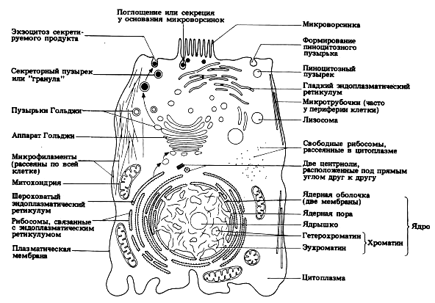
Рис.1. Ультраструктурная схема типичной животной клетки.
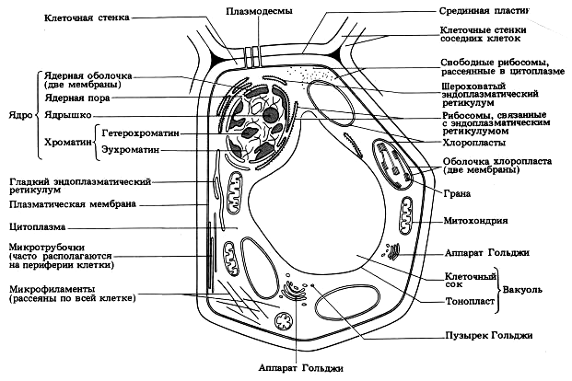
Рис.2. Ультраструктурная схема растительной клетки.

Органоиды – постоянно присутствующие в клетке структуры, которые выполняют строго определенные функции.

Органоиды

Мембранные немембранные

- ЭПС - рибосомы
- апп. Гольджи - клеточный центр
- лизосомы - цитоскелет
- вакуоли
- микротельца
- митохондрии
- пластиды двумембранные

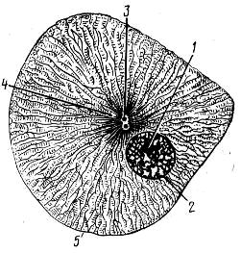
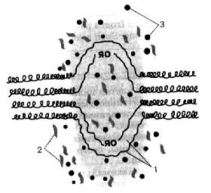

Рис.10. Клеточный центр: 1-ядрышко, Рис.11. Схема строения ядрышка: 1-белки,
2-яд. Мембрана, 3-центриоли, 2-рРНК, 3-субъединицы рибосом.
4-центросфера, 5-плазмалемма.

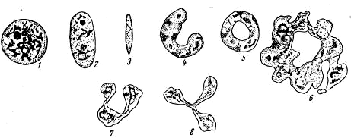

Рис.10. Форма ядер в различных клетках.

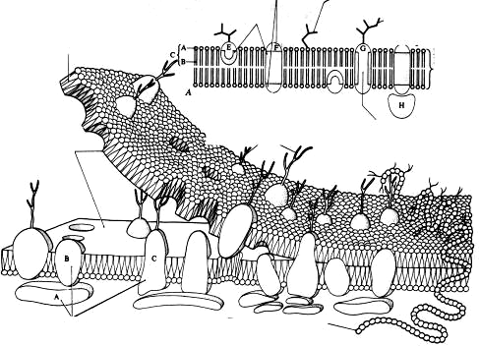
4
5
6
7
8
1
2
3
Рис.3. Схема плазматической мембраны: 1-гидрофобные участки белков, 2-гидрофильные участки белков, 3-разветвленные олигосахариды, соединенные с белками; 4-гидрофилный канал, функционирующий как пора; 5-молекулы мембранных липидов; 6-клеточные мембраны, состоящие из бислоя липидов с вкрапленными белками; 7-мембранные белки; 8-гликофорин – мембранный белок, содержащийся в мембране эритроцитов.
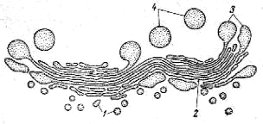

Рис.4. Схема аппарата Гольджи: 1- мелкие пузырьки, 2-плоские цистерны, 3-цистерны со вздутыми краями, 4-крупные пузырьки.

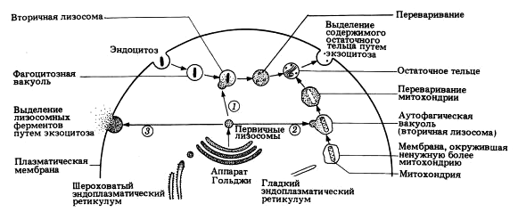

Рис.6. Три процесса, в которых участвуют первичные лизосомы.

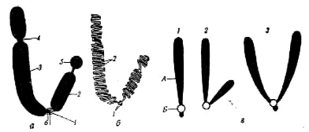
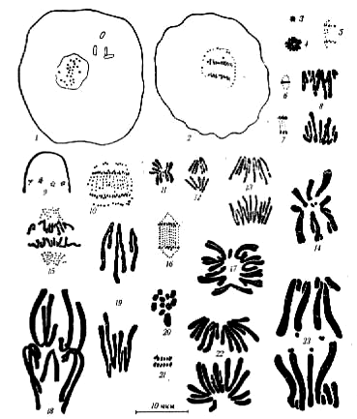
Рис. 7. Строение и типы хромосом: а) внешний вид: 1-центромера, 2-короткое плечо, 3-длинное плечо, 4-вторичная перетяжка, 5-спутник, 6-нить веретена; б)внутренняя струк-тура: 1-центромера, 2-хромо-немы; в)типы хромосом: 1-акроцентрическая, 2-субмета-центрическая, 3-метацентри-ческая.

Рис.8. Хромосомы разных видов растений и животных: 1-2 – амебы; 3-4 – диатомовые водоросли; 5-8, 18-19 – зеленые водоросли; 9-мухамор, 10-липа; 11-12 –дрозофила; 13-семга; 14-скерда; 15-ароидные; 16-бабочка-хохлатка;17-саранча; 20-водомерка; 21-цветочный клоп; 22-амбистома; 23-алоэ.

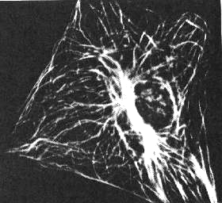

Рис.9. Иммунофлуоресцентная микрофотография микротрубочек в клетке
(цитоскелет).

ОГРАНИЧЕСКИЕ ВЕЩЕСТВА КЛЕТКИ
БЕЛКИ
Белки - это сложные органические соединения, состоящие из углерода, водорода, кислорода и азота.
Белки являются биополимерами, мономерами которых являются аминокислоты. В клетках и тканях встречаются свыше 170 различных аминокислот, в состав белков входят лишь 26 из них. Обычными компонентами белков можно считать только 20 аминокислот.
Наиболее общая формула аминокислоты выглядит следующим образом:
NH₂ - CH - COOH
⏐
R
В состав любой аминокислоты входит аминогруппа (-NH₂) и карбоксильная группа (-COOH), которые присоединены к α-углеродному атому. Остальная часть молекулы представлена радикалом. Его строение у разных аминокислот сильно варьирует, и именно радикал определяет уникальные свойства каждой аминокислоты.
Аминокислоты способны образовывать между собой пептидные связи. Пептидная связь - это связь, образующаяся в результате взаимодействия аминогруппы одной аминокислоты с карбоксильной группой другой, в результате образуется полипептид - белковая молекула.
N₂H - CH - CO - NH - CH - COOH
⏐ ⏐
R₁ R₂
Белков в клетке больше, чем любых других органических соединений - на их долю приходится свыше 50 % всей сухой массы клеток. Большое разнообразие белков позволяет им выполнять в живом организме множество различных функций.
КЛАССИФИКАЦИЯ БЕЛКОВ
Классификация белков по химическому составу
- Простые (состоят только из аминокислот) - белки плазмы крови (альбумины и глобулины), белки клеточного ядра (гистоны).
- Сложные (состоят из белка и небелковой части, органической или неорганической) - гемоглобин, казеин молока, муцин.
Классификация белков по трехмерной структуре
- Фибриллярные (нитчатые) - белки соединительной ткани, выполняющие структурную функцию - коллаген, эластин, миозин мышечной ткани, фиброин (шелк, паутина), кератин (обладает высокой прочностью - перья, когти, волосы).
- Глобулярные (глобула - шар) - ферменты, глобулины плазмы крови, некоторые пептидные гормоны (инсулин).
- Промежуточные - фибриноген (участвует в процессах свертывания крови).
Классификация белков по аминокислотному составу
- Полноценные (содержат все или почти все незаменимые аминокислоты) - животные белки - белки молока, яиц, мяса, рыбы. К незаменимым для человека аминокислотам относятся 8 аминокислот: триптофан, лизин, метионин, валин, лейцин, изолейцин, фенилаланин, треонин.
- Неполноценные (не содержат полного набора незаменимых аминокислот) - практическое большинство белков растительного происхождения.

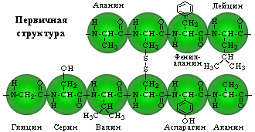
СТРУКТУРА БЕЛКА. УРОВНИ ОРГАНИЗАЦИИ БЕЛКОВОЙ МОЛЕКУЛЫ Последовательность чередования аминокислотных остатков в данной полипептидной цепи называется первичной структурой. Первичная структура определяет все физические и химические свойства молекулы, а также ее биологические функции. Образуется первичная структура за счет пептидных связей.

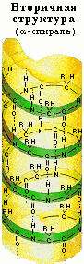
Вторичная структура представляет собой определенную конфигурацию молекулы белка в пространстве. Конформация полипептидной цепи, закрепленная множеством водородных связей между группами N-H и С=О и принимает вид спирали (ά-структура) или складчатого слоя – «гармошки» (β-структура)
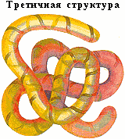
Третичная структура – это форма закрученной спирали в пространстве, образованная главным образом за счет дисульфидных мостиков -S-S-, водородных связей, гидрофобных и ионных взаимодействий. Белковая спираль сворачиватся и приобретает форму шарика, или глобулы. Имея эту структуру, большинство белков выполняют свою функцию. Образуется она в апп. Гольджи.
Четвертичная структура характеризуется тем, что несколько полипептидных цепей находящихся на третичном уровне организации (глобулы), объединяются в одну крупную структуру. Они удерживаются вместе за счет ионных связей, гидрофобных и электростатических взаимодействий.
Значение белков
- Каталитическая (ферментативная) - белки-ферменты
- Структурная (пластическая) - белки являются важнейшими компонентами биологических мембран и тканей.
- Регуляторная. Она выполняется гормонами.
- Защитная (обеспечение иммунной защиты организма) - антитела (глобулины).
5. Сократительная - сократительные белки мышечной ткани.
6. Запасающая (питательная) - яичный альбумин, казеиноген молока.
7. Энергетическая (при окислении 1 грамма белка выделяется 17,6 кДж энергии).
8. Токсическая (токсины бактерий).

УГЛЕВОДЫ – органические вещества с общей формулой С_{n} (H₂O)_{n}
Углеводы в больших количествах содержатся во всех органах и тканях растений и животных и по массе составляют основную часть органического вещества Земли. Они являются основным источником энергии и структурными компонентами клетки. Синтезируются углеводы только растениями, сине-зелеными и хемобактериями в процессе фото- и хемосинтеза, а животные, грибы и гетеротрофные бактерии получают их готовыми с пищей.

СО₂ ☼ Н₂О
Значение:
1. Источник энергии:
1 г – 17,6 кДж.
2. Строительный материал: кл. стенка, мембрана.
3. Основной источник питания.
4. Защитная: слизи, гепарин.
5. Депо (запасные питательные вещества): у растений до 70% (крахмал); у животных до 1-5% (гликоген).
6. Компоненты: вит.С, сложных белков (ферментов) и липидов.
Хлоропласт

Углеводы

Дисахариды
Полисахариды
1. Сахароза (гл.+фр.): сах. тросник, сах. свекла.
2. Лактоза (гл.+галл.): молочный сахар.
3. Мальтоза (гл.+гл.): кленовый и березовый сок.
1. Крахмал (раст.): лейкопласты
2. Целлюлоза (раст.): кл. стенка
3. Гликоген (жив.):печень, мышцы, нервная кл.
4. Хитин (жив., грибы): покров насекомых и кл. стенка грибов
Свойства: легко растворимые в воде, сладкие на вкус, кристаллизуются, обладают восстанавливающими свойствами (реакция «сереб. зеркало», реакция Фелинга), D – углеводы.
К названию прибавляется суфф. «оз»: глюкоза.
Свойства: не растворимые в воде, несладкие, не кристаллизуются; образуются путем соединения сотен и тыс. моносахаридов (чаще глюкозы); «йодная» проба на крахмал (синее окрашивание)
Строение
Моносахариды
1.Молочная и пировиноградная кислоты (прод. обмена)
2. Рибоза (РНК) и дезоксирибоза (ДНК).
3. Глюкоза (кровь жив., сок раст.) и фрук-тоза (сок растений).
4. Галактоза (молоко)

ЛИПИДЫ – нерастворимые в воде органические вещества, состоящие из жирных кислот и спирта (глицерина).
Строение: жирные кислоты: насыщенные(-С-С-): животные жиры, твердые при Т+20⁰С: стеариновая, пальминовая;
Ненасыщенные (-С=С-): расти-тельные масла, жидкие при Т+20⁰С: олеиновая.
Спирты: чаще глицерол (С₃Н₈О₃)
Свойства:
1. Гидрофобны,
2. Растворимы в органических растворителях
ЛИПИДЫ
Простые – состоят только их жирных к-т и глицерина
Сложные – фосфолипиды, липопротеины, гликолипиды.

Значение: 1. Строительная: мембраны.
2. Источник энергии: 1 г – 38,9 кДж.
3. Источник воды: 1 кг – 1,1 л.
4. Защитная: низкая теплопроводность, от механических повреждений.
5. Депо: у раст. и жив. – 5-90% (семена, подкожная клетчатка, сальник).
6. Компоненты: вит. А,Е,К,D; стероиды ( желчные кислоты, холестерин, половые гормоны, АКТГ, гликозиды раст.), терпены (гиббереллин, каротиноиды, эфирные масла, камфара, каучук), воск.
Синтез: у растений в пластидах;
у животных в гладкой ЭПС.

Строение ненасыщенной жирной кислоты:

СООН – СН₂ ^^^^СН=СН^^^^СН₃
(14 – 22 углерода)

АТФ (аденозинтрифосфорная кислота) – универсальное химическое энергетическое вещество живой природы, образуемое в процессе окисления органических веществ (клеточное дыхание) и содержит связи богатые энергией.

АТФ 0,2 – 0,4%, нуклеотид

Р ~ Р ~ Р – Рибоза – Аденин ~ - связь богатая энергией
30,5 кДж
30,5 кДж
1 г глюкозы образует 106 г АТФ
1 мол. глюкозы - 38 АТФ
м.в. АТФ = 504
м.в. глюкозы = 180
АМФ

АДФ

НУКЛЕИНОВЫЕ КИСЛОТЫ. ГЕНЕТИЧЕСКИЙ КОД.
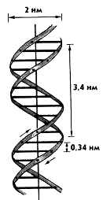
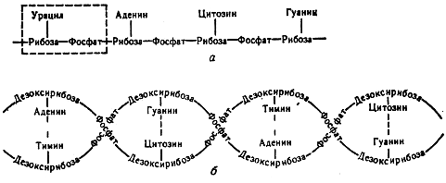
Рис. Схема строения нуклеиновых кислот: а – молекула РНК (выделен один нуклеотид); б – молекула ДНК; в – модель молекулы ДНК по Уотсону и Крику.
в
ЦЦА
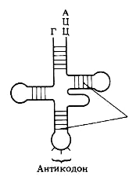
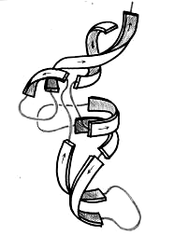
Т
D
анти
D
T
Рис.2. Схемы строения т-РНК: а – двухмерная (в виде листа «клевера»); б – трехмерная (L – форма). т-РНК состоит из трех петлей (D, T и антикодонной) и четырех стеблей. Акцепторный стебель ЦЦА соединяется с аминокислотой.
а
б

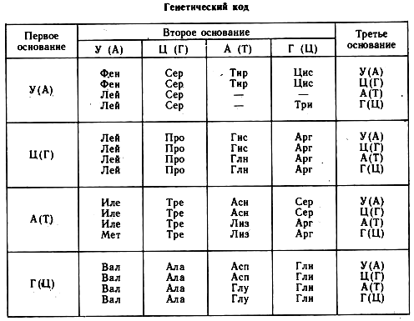

В таблице «Генетический код» основания – РНК, а комплементарные основания ДНК приведены в скобках. Для расшифровки генетического кода первую букву триплета находят в левом вертикальном столбце, вторую букву – в верхней горизонтальной строке, а третью букву в правом вертикальном столбце. На пересечении линий, идущих от всех трех нуклеотидов, и находится искомая аминокислота.
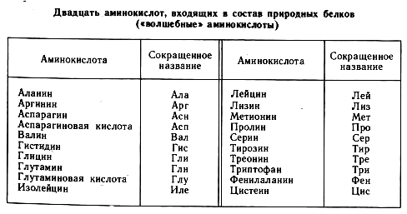

Так как 1 аминокислоте соответствует 3 нуклеотида (кодон), то из 4 существующих для записи генетического кода нуклеотидов можно составить 64 «слова», состоящих из триплетов (кодонов). Поэтому генетический код является вырожденным, т.е. 1 аминокислоте соответствует несколько кодонов.
Основные свойства генетического кода:
1.Специфичность: один кодон - одна аминокислота.
2.Вырожденность: для кодирования 20 аминокислот используются 61 кодон, а 3 кодона являются терминационными (УАА, УАГ, УГА – нонсенскодоны), что повышает устойчивость систем записи генетической информации (например, замена 3-го нуклеотида в 32 кодонах вообще не сказывается на их смысле : ЦУУ, АЦУ, ЦГУ и др.). Уникальными являются только 2 кодона – метионина и триптофана.
3. Однонаправленность: кодоны считываются при синтезе белка в одном направлении – от первого основания к последнему в направлении 5, 3,
4. Неперекрываемость: после считывания информации с одного кодона, считывающий механизм продвигается сразу на 3 нуклеотида.
5. Универсальность: генетический код прокариот и эукариот не имеет каких-либо различий.

Задание: 1.Используя таблицы генетического кода и названия аминокислот, определите последовательность аминокислот в полученном белке, если
и-РНК имеет следующую последовательность :ГЦУ ААУ ГАУ ЦАА АУУ ЦУУ ГЦА ГУА АЦУ УУУ УГЦ ЦАГ ЦАЦ ГЦГ УАА УГЦ ЦАЦ ГГА УУГ
2.Какими триплетами закодирован участок белка на ДНК, состоящий из: лиз глу тре ала ала лиз фен глу арг глн гис мет асп сер сер тре сер ала асн тир цис асн гли мет лиз сер арг асн лей тре асп арг цис лиз про вал фен гис глу иле.

Фотосинтез: световая фаза.
hυ – фотоны света (постоянная Планка),
Хл.700 – фотосистема 1 (красный свет с длиной волны 700 нм)
Хл. 680 – фотосистема 2 (оранжевый свет с длиной волны 680 нм)

Хлорофилл поглощает свет с длиной волны от 650 до 800 нм.
СООСН₃
С₃₂Н₃₀ОN₄Mg - формула хлорофилла
CООС₂₀Н₃₃

В результате световых реакций фотосинтеза происходит: 1. Превращение световой энергии солнца в химическую энергию АТФ. 2. Образование комплекса - переносчик + Н2 + е¯ (НАДФ·Н2 ). 3. Выделение свободного кислорода как побочного продукта.

Фотосинтез: темновая фаза.
РиБФ – рибулозобифосфат, ФГК – фосфорноглицериновая кислота.
ТФ – триозофосфат.

В результате темновой фазы углекислый газ превращается в органическое соединение триозофосфат (ТФ), которое не накапливается, а сразу же расходуется на синтез глюкозы, аминокислот, липидов и превращается в исходную пентозу (РиБФ).

Суммарное уравнение фотосинтеза:
свет
6 СО2 + 6 Н20 С6 Н12 О6

Таким способом поступившая из космоса энергия солнечных лучей, запасенная зелеными растениями в сахарах, жирах и белках, обеспечивает жизнедеятельность всего живого мира – от бактерий до человека.

ФОТОДЫХАНИЕ
РиБФ + О₂ цикл Кальвина
ФГК АДФ
Гликолат АТФ
Хлоропласты

О₂
Глиоксилат Глицерат НАД⁺

Глицин Гидрооксипируват НАД-Н₂

2 Глицин (С₂) Серин (С₃)

О₂ СО₂
Митохондрии

Фотодыхание – зависимое от света потребление кислорода с выделением углекислого газа у растений .

Кислород является ингибитором фермента РиБФ-карбоксилазы. При этом образуется гликолат.

Назначение: вернуть часть С из гликолата в цикл Кальвина.
2 молекулы гликолата превращаются в 1 мол. ФГА. При этом расходуется энергия АТФ.

Фотосинтез С4
(путь Хэтча – Слэка)

В 1965 г. было установлено, что у тропических растений первым продуктом фотосинтеза является не ФГК, а кислоты с С4 : яблочная, щавеле-воуксусная и др. Этот процесс значительно эффективнее фотосинтеза С3, т. к. позволяет накапливать концентрацию СО2 для соединения с РиБФ.

ФЕП (фосфоенолпируват) + СО2 → С4 (оксалоацетат) + НАДФ.Н2→ Малат + НАДФ.Н2→ СО2 + пируват→ ФЕП
РиБФ + СО2 → 2ФГК

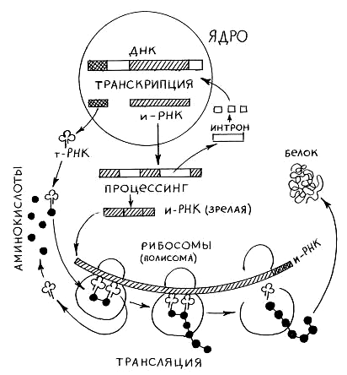
БИОСИНТЕЗ БЕЛКА

Процесс биосинтеза белка состоит из трех стадий:
транскрипции (синтез иРНК), сплайсинга («созревание» иРНК) и трансляции (биосинтез первичного белка).
Для начала транскрипции необходи-мы: 1-фермент РНК-полимераза, 2-АТФ или ГТФ, 3-промотр (участок ДНК, к которому присоединяется РНК-полимераза), 4-фактор транскрипции (GF).
Транскрипция состоит из трех процессов: инициации, элонгации и терминации.

Транскрипция
3, 5, иРНК
5, 3,

GF + РНК-полимераза

GF Ф GF TF Ф TF

Промотр

АТФ

Ф Ф

Р-Р-Р инициация АТФ Р-Р-Р рост цепи РНК

Инициация: 1. РНК-полимераза связывается с GF и присоединяется к промотру. 2. Связывание первичного транскрипта с АТФ или ГТФ и раскручивание ДНК на 17 пар нуклеотидов. 3. После присоединения к + цепи ДНК 6-9 нуклеотидов РНК происходит отщепление GF.
Элонгация: РНК-полимераза двигается вдоль + цепи ДНК, раскручивая ее и присоединяя комплементарные нуклеотиды РНК. Происходит рост цепи РНК
Терминация: РНК-полимераза дойдя до участка терминатора, содержащего вначале пары ГЦ, а затем АТ, прекращает синтез иРНК, т.к. к этим участкам присоединяется TF, отщепляющий РНК-полимеразу и синтезированную иРНК.
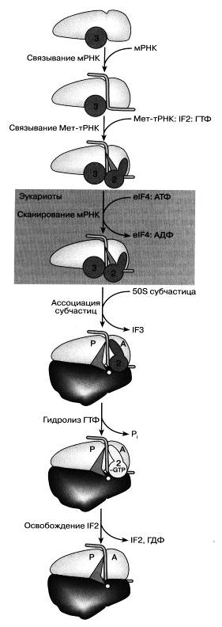
СПЛАЙСИНГ
Полученная при транскрипции иРНК называется незрелой, т.к. содержит участки – интроны, не несущие никакой информации о строении данного белка. В цитоплазме клетки эти участки «вырезаются» специальными ферментами или самостоятельно самой иРНК. Этот процесс изучил и описал амер. биохимик Томас Чек (Ноб. премия 1982 г.) Оставшиеся участки – экзоны сшиваются в зрелую иРНК, которая поступает к рибосомам.

ТРАНСЛЯЦИЯ
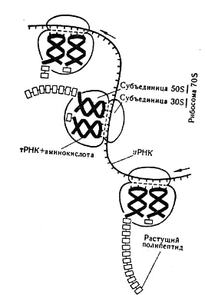

Рис. Элонгация трансляции.
Элонгация трансляции заканчивается терминацией, когда рибосома доходит до терминирующих кодонов УГА УАГ УУА, с которыми связывается RF (фактор терминации), отщепляющий тРНК с последней аминокислотой и всей первичной цепочкой белка от иРНК и весь комплекс разваливается.
Рис. Инициация трансляции.
ЭНЕРГЕТИЧЕСКИЙ ОБМЕН В КЛЕТКЕ

Этапы энергетического обмена
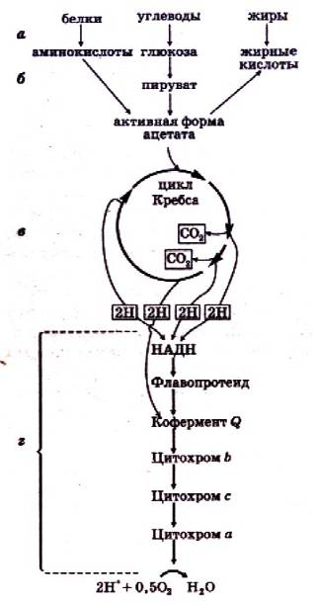
1. Подготовительный этап : крупные органические молекулы распадаются
под воздействием соответствующих ферментов на простые, а вся образующаяся при
этом энергия рассеивается в виде тепла.
2. Бескислородный этап (гликолиз): протекает в цитоплазме. Эта стадия протекает без участия кислорода; образуется 2 мол. ПВК, 2 мол. АТФ и 2 молекулы НАД·Н2.
3. Кислородный этап (гидролиз): присущ аэробам. В нем молекулы ПВК окисляются до СО2 и Н2О, а освобождаемая энергия запасается в 36 молекулах АТФ.

Гликолиз
Гликолиз — это катаболический путь обмена веществ в цитоплазме; он протекает почти во всех организмах и клетках независимо от того, живут они в аэробных или анаэробных условиях. Баланс гликолиза простой: в аэробных условиях молекула глюкозы деградирует до двух молекул пирувата. Кроме того, образуются по две молекулы АТФ и НАД ·Н + H+ (аэробный гликолиз).
Процесс гликолиза протекает в два этапа: 1. Превращение глюкозы в фруктозу 1,6 бифосфат с использованием энергии 2-х АТФ; 2. Расщепление фруктозы 1,6 бифосфат до двух молекул пирувата с образованием 4 АТФ.

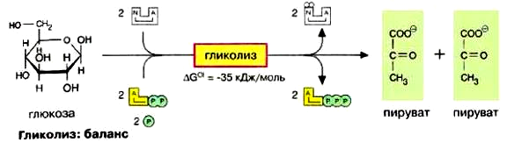

В отсутствие кислорода (анаэробные условия) клетка может синтезировать АТФ только за счет гликолитического разрушения глюкозы. Хотя такое разрушение глюкозы, заканчивающееся образованием лактата (животные и бактерии) или этанола (растения, грибы и бактерии), дает незначительную энергию для синтеза АТФ, этот процесс имеет решающее значение для существования клеток при недостатке или в отсутствие кислорода.

2С3Н4О3 + 2НАД·Н2 = 2С3Н6О3 + 2НАД
Пируват молочная кислота
2С3Н4О3 → 2СО2 + 2СН3СНО,
пируват уксусный альдегид
2СН3СНО + 2НАД·Н2 = 2С2Н5ОН + НАД
Этиловый спирт

У аэробов ПВК попадает в митохондрии, где протекает третий этап энергетического обмена - гидролиз, который протекает в три фазы: 1. Окислительное декарбоксилирование; 2. Цикл Кребса; 3. Окислительное фосфорилирование, или дыхательная цепь.
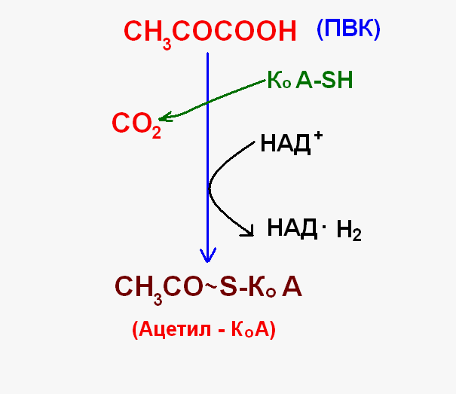
В первую фазу ПВК окисляется сложным ферментом (КоА-SH) и превращается в богатое энергией производное уксусной кислоты – ацетил – кофермент А. При этом от ПВК отщепляется молекула СО2 и восстанавливается акцептор электронов и протонов НАД+ в НАД·Н2 .

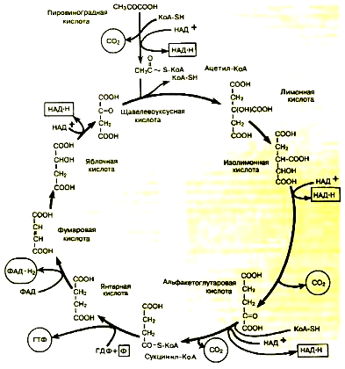
Катализатором цикла Кребса является ЩУК (щавелево-уксусная кислота). Энергия макроэргической связи ацетил-КоА тратится на соединение двух молекул с ЩУК, а вода используется на отщепление Ко А. В результате этого процесса получается лимонная кислота.
При превращении изолимонной кислоты в альфа-кетоглутаровую кислоту отщепляется молекула СО2 и образуется НАД·Н2.
При окислении альфо-кетоглутаровой кислоты в янтарную образуются углекислый газ, НАД·Н2 и промежуточное вещество - Сукцинил-КоА, запасенная энергия которого и используется для синтеза АТФ.
Янтарная кислота (сукцинат) окисляется в фумаровую кислоту (фумарат) с образованием ФАД·Н2.
Фумарат подвергается гидролизу и превращается в яблочную кислоту (малат), которая окисляется в ЩУК с образованием НАД·Н2. Цикл на этом завершается.

В результате цикла Кребса получается:
1 молекула АТФ, 2 молекулы углекислого газа, 3 НАД·Н2, 1 ФАД·Н2 и 2 молекулы воды.
Так как из 1 мол. глюкозы образуется 2 ПВК, то цикл Кребса совершает 2 оборота. НАД·Н2 (окисляет –СН-ОН) и ФАД·Н2 (окисляет –СН2 –СН2-) поступают в дыхательную цепь, где освободившаяся энергия может быть использована для синтеза молекул АТФ и воды
Полный процесс третьей фазы гидролиза представляет собой цепь последовательных окислительно-восстановительных реакций, в ходе которых происходит взаимодействие между переносчиками.
Совокупность последовательных окислительно-восстановительных реакций называется цепью переноса (транспорта) электронов, или дыхательной цепью:

SH2 - НАД - ФАД - КоQ - ЦитВ - ЦитС - ЦитА - ЦитА3 - 1/2О2 - О-2 - Н2О

АДФ+Н3РО4+ Е = АТФ АДФ+Н3РО4+ Е = АТФ АДФ+Н3РО4+ Е = АТФ

- В сутки человек потребляет в среднем 27 моль кислорода. Основное его количество (примерно 25 моль) используется в митохондриях в дыхательной цепи. Следовательно, ежесуточно синтезируется 125 моль ATФ или 62 кг
- Масса всей АТФ, содержащейся в организме, составляет примерно 20-30 г. Следовательно, можно сделать вывод, что каждая молекула АТФ за сутки 2500 раз проходит процесс гидролиза и синтеза, что и характеризует интенсивность обмена АТФ.
В результате полного энергетического обмена молекула глюкозы окисляется с образованием 6 СО2, 12 Н2О и 38 АТФ.

Контрольно-обобщающие тесты. Строение клетки.

1. Какие органеллы клетки имеют мембранное строение? А)рибосомы, б)митохондрии, в)клеточный центр, г)лизосомы, д)апп.Гольджи.
2. Вещество придающее твердость клеточной стенке бактерий: а)целлюлоза, б)хитин, в)муреин, г)крахмал.
3. Какие процессы осуществляются в рибосомах? А)фотосинтез, б)синтез белков, в)синтез АТФ, г)синтез жиров.
4. Какой органоид содержит кристы? А)лизосома, б)хлоропласт, в)митохондрия, г)ЭПС.
5. Какие органеллы характерны только для растительной клетки? А)ЭПС, б)рибосомы, в)пластиды, г)вакуоли, д)митохондрии.
6. Какая ядерная структура несет наследственные свойства организма? А)оболочка, б)ядерный сок, в)хроматин, г)ядрышко.
7. У прокариот отсутствуют: а)рибосомы, б)включения, в)митохондрии, г) ядро.
8. Какой органоид содержит граны? А)митохондрии, б)ЭПС, в)лизосомы, г)хлоропласты.
9. Назовите химическое вещество, входящее в состав клеточной оболочки грибов: а)хитин, б)муреин, в)целлюлоза, г)кератин.
10. Назовите процесс, посредством которого амеба поглощает бактерий: а)диффузия, б)активный транспорт, в)пиноцитоз, г)фагоцитоз.
11. Липиды в мембране расположены послойно. Сколько таких липидных слоев содержится в мембране? А)1, б)2, в)3, г)4.
12. Назовите структуры, из которых образованы центриоли: а)миофибриллы, б)микротрубочки, в)микрофиламенты, г)микроворсинки.
13. Внутри каких органелл находятся рибосомы? А)лизосомы, б)митохондрии, в)хлоропласты, г)вакуоли, д)апп.Гольджи.
14. Назовите процесс, посредством которого происходит перемещение ионов К⁺ в клетку, а ионов Na⁺ из клетки: а)диффузия, б)осмос, в)пиноцитоз, г)активный транспорт.
15. Перегородки грибных гифов называются: а)кристы, б)септы, в)граны.
16. Какие процессы осуществляются в хлоропластах? А)фотосинтез, б)синтез белков, в)синтез АТФ, г) синтез жиров.
17. Какую функцию выполняет ядрышко? А)несет наследственную информацию, б)синтез АТФ, в)сборка субъединиц рибосом.
18. Где происходит синтез АТФ у бактерий? А)в рибосомах, б)в споре, в)на мезосомах, г)в клеточной стенке.
19. К немембранным органеллам относятся: а)рибосомы, б)пластиды, в)клеточный центр, г)ЭПС, д)вакуоли.
20. Укажите функцию лейкопластов: а)фотосинтез, б)накопление крахмала, в)окраска цветков и плодов, г)синтез АТФ.

21. Как называются внутренние выпячивания мембраны хлоропластов?
22. Что служит основой организации клеток живых организмов?
23. В виде чего запасаются углеводы у: а)животных, б)растений, в)грибов ?
24. Что свидетельствует об определенной автономности существования пластид и митохондрий?
25. В чем отличие растительной клетки от животной?
26. В клетках каких органов и тканей сильно развит апп. Гольджи?

Химический состав клетки

1. Функция углеводов в клетке: а)каталитическая, б)энергетическая, в)хранение наследственной информации.
2. Три нуклеотида, кодирующие аминокислоту, называются: а)геном, б)триплетом, в)генетическим кодом, г)генотипом.
3. При окислении каких веществ освобождается больше энергии? А)глюкозы, б)крахмала, в)жиров, г)белков.
4. Какие органические вещества входят в состав хромосом? А)глюкоза и АТФ, б)белки и ДНК, в)РНК и аминокислоты.
5. К микроэлементам клетки относятся: а)углерод, кислород, азот; б)натрий, калий, магний; в)марганец, медь, кобальт; г)фосфор, йод, кальций.
6. Растворимость углеводов в воде понижается с: а)увеличением числа атомов Н в молекуле; б)увеличением числа атомов С в молекуле; в)уменьшением числа атомов Н в молекуле; г)уменьшением числа атомов С в молекуле.
7. Жиры в организме животных защищают их от холода за счет: а)высокой энергетической ценности; б)нерастворимости в воде; в)низкой теплопроводности.
8. Какие из приведенных ниже соединений построены из остатков молекул моносахаридов? А)крахмал, б)гликоген, в)целлюлоза, г)гликоген, д)гемоглобин; е)ДНК.
9. Вторичная структура белка представляет собой: а)цепь мономеров, б)спираль, в)двойную спираль, г)глобулу; д)разветвленную цепь мономеров.
10. К дисахаридам относятся: а)фруктоза, б)целлюлоза, в)лактоза, г)глюкоза, д)сахароза.
11. Из перечисленных ниже белков защитную функцию выполняют: а)актин, б)интерферон, в)казеин, г)миоглобин.
12. Назовите основные функции липидов в клетке: а)каталитическая, б)энергетическая, в)транспортная, г)структурная.
13. Какая из структур белка обеспечивает специфичность белковой молекулы? А)первичная, б)вторичная, в)третичная, г)четвертичная.
14. Гидрофобность жира связана со свойствами: а)глицерина, б)жирных кислот, в)глицерина и жирных кислот.
15. Какова энергетическая ценность липидов? А)17,2 кДж; б)38,9 кДж; в)30,5 кДж.
16. Какая структурная единица ДНК ответственна за синтез молекулы белка? А)нуклеотид, б)ген, в)кодон, г)вся молекула ДНК.
17. Что входит в состав нуклеотида? А)жирные кислоты, б)азотистое основание, в)углевод, г)аминокислота, д)остаток фосфорной кислоты, е)глицерин.
18. Спирали ДНК удерживаются друг подле друга: а)ионными связями, б)водородными связями, в)пептидными связями.
19. Какие соединения являются мономерами? А)глюкоза, б)целлюлоза, в)рибоза, г)хитин, д)фруктоза, е)нуклеотид, ж)крахмал, з)аминокислота.
20. Липиды, в молекулах которых нет двойных связей, называются . . . . . . .
21. Назовите основные свойства моносахаридов.
22. У каких организмов, и в каких органеллах синтезируются углеводы?
23. Сколько энергии выделяется при расщеплении 1 г белка?
24. Фосфолипиды – основной компонент клеточных . . . . . . .
25. Каким образом проявляется буферность клетки?
26. Почему жиры и жироподобные вещества могут выполнять функцию регуляторов обменных процессов?
27. Какое строение будут иметь антикодоны молекул тРНК, если участок ДНК имеет следующий состав: ГАГ ААЦ ТТТ ЦАЦ ТАА АЦТ ГАЦ ЦЦА АТА ТТГ ГАГ АЦЦ.
Подсчитайте, сколько % каждого вида нуклеотидов содержится в двойной спирали этого участка ДНК?

Обмен веществ В - 1

1. В какую стадию фотосинтеза образуется кислород? А)темновую, б)световую, в)постоянно.
2. Какие лучи поглощает хлорофилл? А)синие, б)красные, в)зеленые, г)фиолетовые.
3. Сколько молекул ТФ идет на синтез органических веществ за 1 цикл Кальвина?
А)1, б)2, в)4, г)6, д)10.
4. Какое вещество является акцептором углекислого газа? А)АТФ, б)РиБФ, в)НАДФ.
5. Сколько молекул АТФ образуется в цикле Кребса? А)2, б)4, в)3, г)31.
6. Процесс окисления органических веществ, при котором выделяется энергия, называется: а)ассимиляция, б)диссимиляция, в)пластический обмен.
7. Что образуется в рибосоме в процессе биосинтеза белка? А)белок третичной структуры,
б)полипептидная цепь, в)белок вторичной структуры.
8. Какое вещество вступает в цикл Кребса? А)ПВК, б)молочная кислота, в)Ацетил-КоА, г)этиловый спирт.
9. Сколько нуклеотидов иРНК может одновременно находиться в функциональном центре рибосомы? А)1, б)3, в)6, г)12.
10. Пировиноградная кислота в клетках образуется в процессе: а)гликолиза, б)световой фазы фотосинтеза, в)дыхания, г)гидролиза.
11. Клеточное дыхание – это: а)биосинтез органических веществ, б)окисление органических веществ, в)биосинтез орг. веществ с выделением энергии.
12. В время темновой фазы фотосинтеза образуется: а)глюкоза, б)кислород и глюкоза, в)АТФ и глюкоза.
13. Из 64 возможных кодонов смысловыми являются: а)64, б)32, в)61, г)20, д)26.
14. В клетках дрожжей в результате гликолиза ПВК восстанавливается до: а)молочной кислоты, б)этилового спирта, в)уксусной кислоты.
15. Первичную структуру белка кодируют 240 нуклеотидов ДНК. Сколько аминокислот входит в состав белка? А)80, б)40, в)120, г)240.
16. Назовите химическое соединение, энергия которого непосредственно используется в синтезе белка? А)глюкоза, б)ГТФ, в)гликоген, г)АТФ, д)креатинфосфат.
17. В чем выражается свойство вырожденности (избыточности) генетического кода? А)один и тот же кодон кодирует несколько аминокислот, б)большинство аминокислот кодируются не одним, а несколькими разными кодонами; в)одни и те же кодоны всегда кодируют одни и те же аминокислоты.
18. Где происходят реакции подготовительного этапа диссимиляции? А)в цитоплазме, б)в пищеварительном тракте, в)в митохондриях, г)в апп. Гольджи.
19. Что происходит с энергией, которая выделяется в результате гликолиза? А)рассеивается в форме тепла, б)запасается в форме АТФ, в)120 кДж рассеивается в форме тепла, 80 кДж – запасается в форме АТФ.
20. В каком направлении двигается РНК-полимераза при транскрипции? А)от 5,-конца к 3,-концу; б)от 3,-конца к 5,-концу; в)не имеет значения, г)зависит от фермента.

21. Процесс перевода генетического кода иРНК в полипептидную цепь называется ….
22. Что является исходным веществом для синтеза углеводов в темновой фазе фотосинтеза ?
23. Участок «незрелой» иРНК, не несущий наследственной информации.
24. Что необходимо для трансляции?
25. Какие вещества принимают участие в темновых реакциях фотосинтеза?

Обмен веществ В - 2

1. Побочным продуктом фотосинтеза является: а)протоны водорода, б)молекула кислорода, в)молекула углекислого газа, г)электроны хлорофилла.
2. В клетках животных при недостатке О₂, ПВК восстанавливается до: а)НАД⋅Н₂, б)молочной кислоты, в)этилового спирта, г)СО₂.
3. При фотосинтезе акцептором СО₂ является : а)НАДФ, б)ПВК, в)АТФ, г)РиБФ.
4. Сплайсинг иРНК протекает в: а)рибосоме, б)ядре, в)цитоплазме, г)митохондрии.
5. Углекислый газ используется в качестве источника углерода в реакциях: а)синтеза липидов, б)хемосинтеза, в)синтеза белков.
6. Какие процессы в клетке относятся к ассимиляционным ? а)дыхание, б)биосинтез белка, в)брожение.
7. Выделение растениями свободного кислорода в процессе фотосинтеза происходит при: а)образовании АТФ, б)восстановлении НАДФ, в)фотолизе воды, г)образовании глюкозы.
8. Фотосинтез у сине-зеленых осуществляется: а)в хлоропластах, б)в хроматофоре, в)в мембранах, содержащих хлорофилл; г)в гладкой ЭПС.
9. Сходство фотосинтеза и хемосинтеза проявляется в том, что: а)в обоих случаях используется СО₂ и вода, б)в обоих случаях выделяется О₂, в)в обоих случаях используется энергия солнечного света.
10. Что происходит с АТФ в световую фазу фотосинтеза? А)синтез, б)распад, в)накопление.
11. Какой газ поглощается и выделяется при фотодыхании? А)поглощается СО₂, а выделяется О₂; б)выделяется СО₂, а поглощается О₂; в)поглощается азот, а выделяется О₂.
12. Конечным продуктом фотосинтеза (темновой фазы) является: а)глюкоза, б)триозофосфат, в)РиБФ, г)АТФ, д)СО₂ и Н₂О.
13. Первичную структуру белка в гене кодируют 180 триплетов ДНК. Сколько аминокислот входит в состав синтезируемого белка? А)60, б)180, в)540, г)360.
14. Какие лучи видимого спектра поглощает хлорофилл? А)синие, б)оранжево-красные, в)зеленые, г)фиолетовые.
15. Где в клетке протекает цикл Кребса? А)в цитоплазме, б)в строме митохондрий, в)в тилакоидах хлоропластов, г)на мембранах крист митохондрий.
16. На каком этапе энергообмена образуется вода? А)в гликолизе, б)в цикле Кребса, в)в конце дыхательной цепи, г)в окислительном декарбоксилировании.
17. Как называется процесс, посредством которого образуется тРНК? А)редупликация, б)транскрипция, в)трансляция, г)диссимиляция, д)ассимиляция.
18. Назовите число кодонов нуклеотидов ДНК, которые не шифруют ни одной из аминокислот: а)1, б)2, в)3, г)16, д)20.
19. С какой аминокислоты начинается синтез любой полипептидной цепи в рибосоме? А)аспарагин, б)метионин, в)цистеин, г)глицин.
20. Что является матрицей для трансляции? А)цепь ДНК, б)иРНК, в)тРНК, г)рРНК.

21. Процесс «созревания» иРНК после биосинтеза на ДНК.
22. Как называется третий этап трансляции?
23. Интрон – это ……
24. Каковы конечные продукты диссимиляции углеводов?
25. Где происходят световые реакции фотосинтеза и каковы их конечные продукты?.

